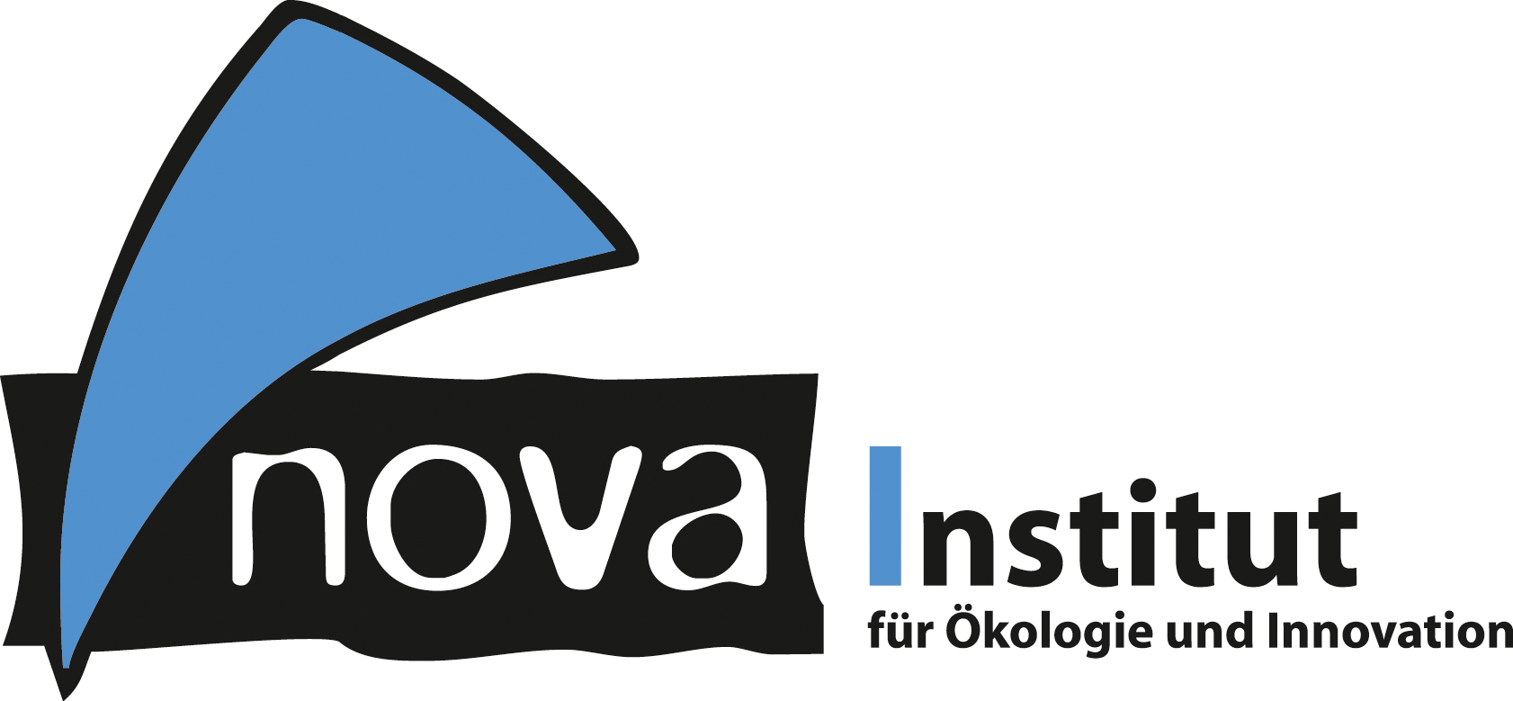
Pressemitteilung

nova-Institut GmbH (www.nova-institut.eu)
Hürth, den 9. Oktober 2018

Alternative Proteine in aller Munde

Die Gewinner des ersten „Future Protein Award“: Ein Insektenriegel, Proteine aus CO2 und Hanfprotein – Wegweiser in die Zukunft für den Konsumenten von heute

Im Rahmen der neuen Konferenz „Revolution in Food and Biomass Production (REFAB)“ wurde am 2. Oktober 2018 in Köln erstmals der „Future Protein Award“ des nova-Instituts verliehen. 200 Teilnehmer aus 23 Ländern wagten einen Blick in die Zukunft der Nahrungsmittel- und Biomasseproduktion. 53 Referenten präsentierten Innovationen aus neun unterschiedlichen Bereichen.

Es war ein Experiment, welches am 1. und 2. Oktober im Kölner Maritim Hotel stattfand (www.refab.info). Weltweit erstmalig brachte das nova-Institut sämtliche Innovationsfelder einer zukünftigen Lebensmittel- und Biomasseproduktion an einem Ort zusammen. Das neue Konzept der REFAB-Konferenz ging auf: Referenten und Teilnehmer nahmen das neue Konzept sehr positiv an: „Ich war sehr beeindruckt von der Vielfalt der auf der Konferenz behandelten Themen. Ich weiß nicht, ob ich je ein so umfangreiches Programm gesehen habe!“, so Referent Matt Ball, vom amerikanischen The Good Food Institute. Gerade der Grenzen überschreitende Austausch („out of the box“) wurde von den Teilnehmern als höchst bereichernd empfunden: Pflanzenanbau auf dem Mars, Precision Farming, Roboter, Drohnen und Künstliche Intelligenz (KI), alternative Proteinquellen, Biostimulanzien, Aqua- und Marikultur, Vertical Farming, Bio- und Kleinbauern, neue Lebensmitteladditive und natürliche Aromen aus Bioraffinerien waren nur einige der dargebotenen Themen.

Die renommierten Experten konnten auf der REFAB einen Überblick über die schnell voranschreitenden Hightech-Strategien gewinnen, ganz neue Netzwerke aufbauen und bestehende erweitern. Neben Start-ups, Wissenschaftlern und Verbänden waren auch zahlreiche Weltkonzerne vertreten: BASF, Bayer, Borregaard, Cargill, CLAAS, DSM, ESA, Evonik, Microsoft, Osram, Lenzing und TATA.
Wer hätte vor wenigen Jahren gedacht, dass Microsoft 50 Millionen Dollar in Künstliche Intelligenz für Beobachtung und Vermessung der Erde investiert und dass hierbei, wie auf der Konferenz vorgestellt, die Landwirtschaft eine ganz zentrale Rolle einnehmen wird? Mit dem gemeinsamen Ziel, den Welthunger zu bekämpfen und die Landwirtschaft nachhaltiger zu machen, arbeiten Weltkonzerne wie Microsoft, TATA, BASF, Bayer und CLAAS in den Bereichen Precision Farming, Digitalisierung und KI eng zusammen. Indische Wissenschaftler sehen schon bald Agrarroboter, die in Indien gerade auch den Kleinbauern bei schweren Arbeiten unter extremen Bedingungen helfen. Evonik präsentierte tier- und umweltgerechte Lösungen für Hühnerställe auf Basis von Sensoren und Probiotika. Und endlich ist das Wissen da, wie man mit Humusmanagement und Biostimulanzien degradierte Agrarböden wiederbelebt und Pflanzen in ihren Abwehrkräften gegen Angriffe stärkt. Die neuen Technologien ermöglichen es, den Konflikt zwischen industrieller Landwirtschaft und Zerstörung der Ackerböden zu überwinden. Beispiele aus Europa, Japan und China zeigten, wie „Urban and Vertical Farming“ schon bald die Metropolen mit Salat und Gemüse versorgen wird – und dies sogar mit mehr Mikronährstoffen als vom Acker.

Future Protein Award

Michael Carus, Geschäftsführer der nova-Institut GmbH, und Veranstalter der Konferenz sagt zum Thema alternative Proteine: „Es war sehr spannend zu sehen, wie die Lebensmittel- und Biotech-Industrie neue Wege geht, innovative Proteinprodukte herzustellen. Die Zukunft des globalen Lebensmittelmarktes wird von diesen alternativen Proteinquellen maßgeblich beeinflusst werden, wenn man die steigende globale Erwärmung und die steigende Nachfrage nach Lebensmitteln bedenkt. Nicht nur große Unternehmen sind Teil dieser Lebensmittelinnovationen, sondern auch viele junge Start-ups mit ihren neuen Ideen. Die Zukunft des Essens verändert sich und wir freuen uns schon darauf. Vor allem freuen wir uns aber, Ihnen die Sieger des ersten vom nova-Institut vergebenen „Future Protein Award“ präsentieren zu dürfen.“
Sechs neue Proteinprodukte aus Finnland, Frankreich, Deutschland und Großbritannien/Südafrika waren für den „Future Protein Award“ nominiert. Im Rahmen der REFAB Ausstellung und anhand von Präsentationen stellten die Kandidaten ihre Entwicklungen vor. Drei Innovationen haben das Fachpublikum besonders überzeugt und die meisten Stimmen erhalten.

1) SWARM – The Insect Bar (DE)
Die SWARM Nutrition GmbH, ein Start-up aus Köln entwickelt Sporternährung mit hochwertigen und nachhaltigen Proteinen aus Insekten. Der „SWARM Insect Bar“ ist ideal auf die Bedürfnisse von Sportlern abgestimmt, die eine funktionelle Sporternährung wünschen und gleichzeitig einen nachhaltigen Lebensstil verfolgen. Der schmackhafte Riegel besteht aus natürlichen Zutaten und hochwertigem Insektenprotein und enthält viele Spurenelemente. Weitere Informationen: www.swarmprotein.com

2) Solar Foods – Proteine aus Luft und erneuerbarer Elektrizität (FI)
Solar Foods OY aus Finnland produziert eine völlig neue Art nährstoffreichen Proteins. Spezielle Bakterien können auf Basis von Luft und Strom aus erneuerbaren Energiequellen Proteine herstellen. Dieses Protein definiert die Grundlagen der Nahrungs- und Futtermittelproduktion neu, da es unabhängig von landwirtschaftlicher Nutzfläche, Wetter und Klima erzeugt werden kann. Ziel des Unternehmens ist es, im Jahr 2021 mit der kommerziellen Produktion dieses Proteins zu beginnen. Weitere Informationen: www.solarfoods.fi

3) BAFA Hemp Foods – Konzentriertes Proteinpulver aus Hanf (DE)
Das Hanf-Protein-Pulver der BAFA Hemp Foods GmbH, ein Hanfpionier aus Karlsruhe, enthält über 70 % Protein, das ein vollständiges Aminosäurespektrum enthält. Das Erzeugnis hat einen mild-nussigen Geschmack und eine weiße Farbe. Dieses Produkt ist zu 100% natürlich und auch in einer bio-zertifizierten Version erhältlich. Hanf-Proteinpulver ist eine ideale Eiweißergänzung für sportliche Vegetarier und Veganer. Es kann in vielen leckeren Rezepten verwendet werden. Weitere Informationen: www.bafa-gmbh.de

Das nova-Institut dankt allen Sponsoren und Partnern für die umfangreich geleistete Unterstützung. Ohne unsere Sponsoren, die Konferenzpartner, den Beirat und allen anderen Partner wäre REFAB nicht realisierbar gewesen. Besonderer Dank gilt der Fachagentur Nachwachsende Rohstoffe e.V. (FNR), die REFAB als Premium-Partner unterstützt hat, und Dr. Bronner's sowie der BIOCOM AG, die als Bronze-Sponsoren an der Konferenz teilgenommen haben.

In Kürze werden alle Vorträge der REFAB-Konferenz online verfügbar sein: www.bio-based.eu/proceedings/

Bildmaterial als Download verfügbar: http://refab.info/press/?id=59
VISUALS / BILDMATERIAL (free for press purposes, please include the source):

- FUTURE PROTEIN AWARD collage (Source: nova-Institute)
- Winner badges FUTURE PROTEIN AWARD, all badges (Source: nova-Institute)
- Winner Photos FUTURE PROTEIN AWARD, 5 pictures and description (Source: nova-Institute/PvP)
- REFAB conference opening, Michael Carus, nova-Institute (Source: nova-Institute/PvP)
- REFAB conference audience (Source: nova-Institute/PvP)
- 1st Prize FUTURE PROTEIN AWARD: SWARM at the exhibition (Source: nova-Institute/PvP)

Verantwortlicher im Sinne des deutschen Presserechts (V.i.S.d.P.):

Dipl.-Phys. Michael Carus (Geschäftsführer)
nova-Institut GmbH, Chemiepark Knapsack, Industriestraße 300, 50354 Hürth
Internet: www.nova-institut.de – Dienstleistungen und Studien auf www.bio-based.eu
Email: contact@nova-institut.de
Tel: +49 (0) 22 33-48 14 40

Das nova-Institut wurde 1994 als privates und unabhängiges Forschungsinstitut gegründet und ist im Bereich der Forschung und Beratung tätig. Der Fokus liegt auf der bio-basierten und der CO₂-basierten Ökonomie in den Bereichen Nahrungsmittel- und Rohstoffversorgung, technisch-ökonomische Evaluierung, Marktforschung, Nachhaltigkeitsbewertung, Öffentlichkeitsarbeit, B2B-Kommunikation und politischen Rahmenbedingungen. In diesen Bereichen veranstaltet das nova-Institut jedes Jahr mehrere große Konferenzen. Mit einem Team von 30 Mitarbeitern erzielt das nova-Institut einen jährlichen Umsatz von über 2,5 Mio. €.

Abonnieren Sie unsere Mitteilungen zu Ihren Schwerpunkten unter www.bio-based.eu/email

